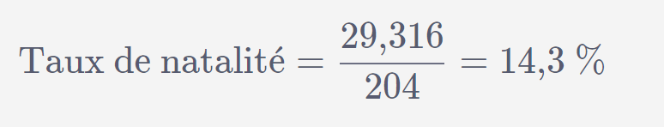

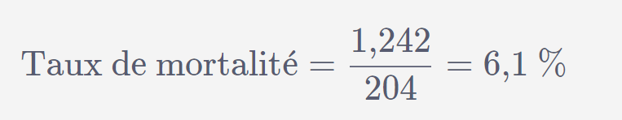

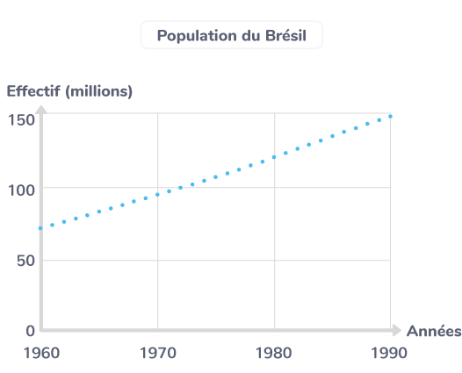

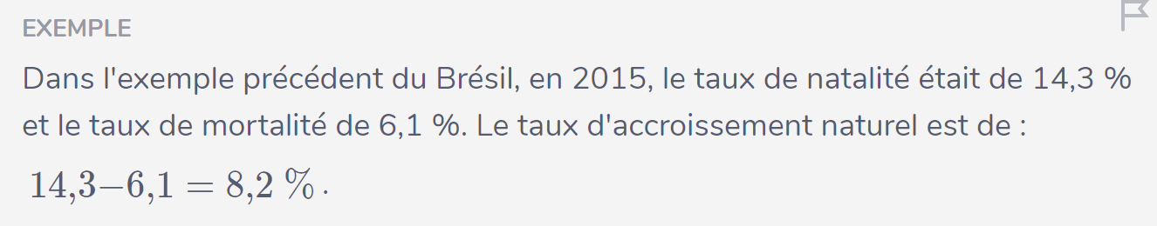

**L'évolution de l'effectif d'une population sur un intervalle de temps peut être exprimée en variation absolue et en taux de variation.**

Une grandeur peut évoluer au cours d'un intervalle de temps. Pour mesurer cette variation, on calcule soit la différence, soit le rapport. On peut ainsi quantifier l'augmentation ou la diminution de cette valeur en variation absolue ou en taux de variation.

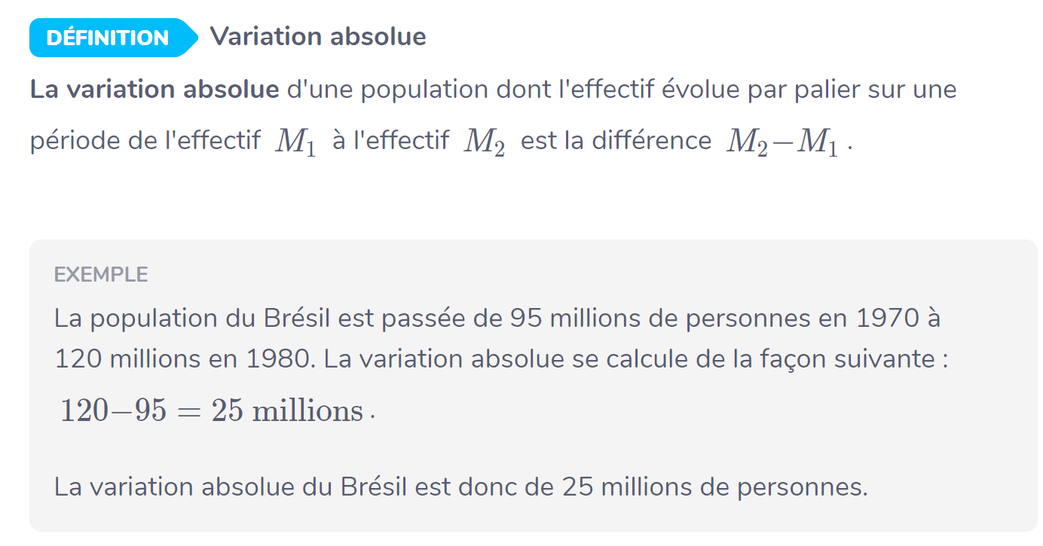

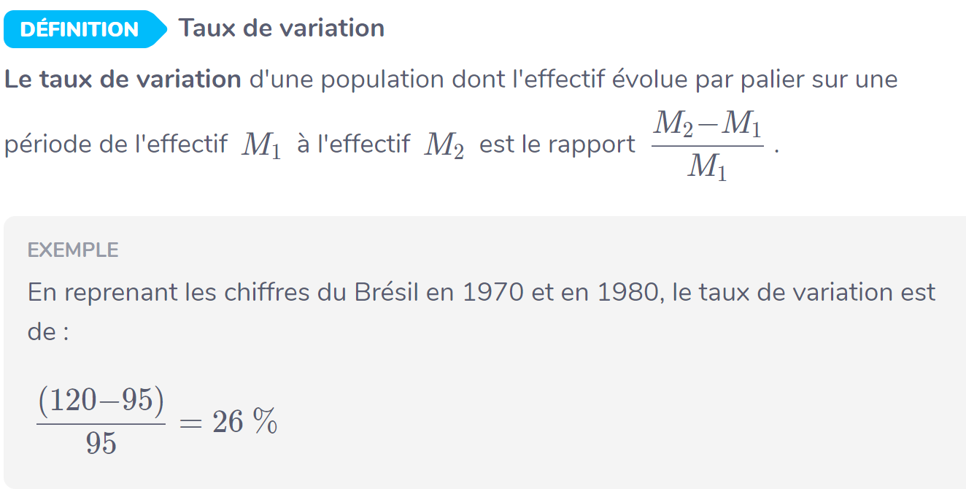

**Le modèle de Malthus est un modèle exponentiel qui intègre les taux de natalité et de mortalité.\***

